ROTINA DO TRABALHO PEDAGÓGICO PARA SER REALIZADA EM DOMICÍLIO (Maternal I-B) - ProfªGiseli Helena
- Data: 01/02 a 05/02 de 2021
Creche Municipal “Maria Silveira Mattos”
SEGUNDA-FEIRA | TERÇA-FEIRA | QUARTA-FEIRA | QUINTA-FEIRA | SEXTA-FEIRA
MATERNAL 1-B  *(EO)Vídeo de apresentação da professora Giseli para as famílias e as crianças  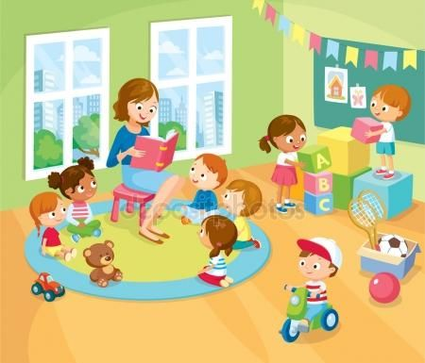  *(EO)Depois da apresentação da professora para as famílias e as crianças, agora é a sua vez! Grave um vídeo da criança se apresentando. Algo bem simples, ex: - “Oi eu sou a Maria e tenho 3 aninhos. Bj”. Se a criança ainda não falar pode ser uma foto para que a gente se conheça! | MATERNAL 1-B  *(EF) História, através de vídeo: Super máscara de Jane Prado, disponível em:  https://www.youtube.com/watch?v=7bCj7n-2sSI  - Agora peça para que a criança coloque sua máscara, como o super herói da história e registre com uma foto para enviar para a professora | MATERNAL 1-B  *(EO)Música: Abraço de longe de Marcelo Serralva, disponível em:  https://www.youtube.com/watch?v=wv0mooyoKbw  *(EO)Vídeo com a professora Giseli, com a atividade de acolhida, vamos andar de barquinho? | MATERNAL 1-B  *(CG)Brincadeira: O mestre mandou  - Primeiro o adulto lidera a brincadeira sendo o mestre. Ele vai dizer o mestre mandou dar uma piscadinha, fazer biquinho, agachar, rolar, use a imaginação para que a criança memorize e repita os gestos do mestre.  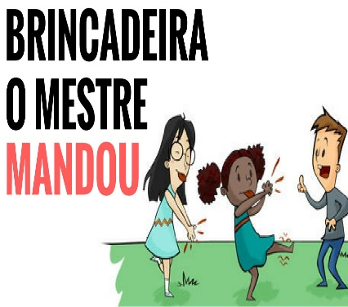 | MATERNAL 1-B  *(EF)Dia do brinquedo  - Deixe que a criança escolha um brinquedo para brincar a vontade por um tempinho, explorando-o livremente. Em seguida brinque com a criança e com o brinquedo para estreitar os laços de afeto da família.

ROTINA DO TRABALHO PEDAGÓGICO PARA SER REALIZADA EM DOMICÍLIO (Maternal II-A) - ProfªGiseli Helena
- Data: 01/02 a 05/02 de 2021
Creche Municipal “Maria Silveira Mattos”
SEGUNDA-FEIRA | TERÇA-FEIRA | QUARTA-FEIRA | QUINTA-FEIRA | SEXTA-FEIRA
MATERNAL 2-A  *(EO)Vídeo de apresentação da professora Giseli para as famílias e as crianças  *(EO)Depois da apresentação da professora para as famílias e as crianças, agora é a sua vez! Grave um vídeo da criança se apresentando. Algo bem simples, ex: - “Oi eu sou a Maria e tenho 3 aninhos. Bj”. Se a criança ainda não falar pode ser uma foto para que a gente se conheça! | MATERNAL 2-A  *(EF) História, através de vídeo: Super máscara de Jane Prado, disponível em:  https://www.youtube.com/watch?v=7bCj7n-2sSI  - Agora peça para que a criança coloque sua máscara, como o super herói da história e registre com uma foto para enviar para a professora | MATERNAL 2-A  *(EO)Música: Abraço de longe de Marcelo Serralva, disponível em:  https://www.youtube.com/watch?v=wv0mooyoKbw  *(EO)Vídeo com a professora Giseli, com a atividade de acolhida, vamos andar de barquinho? | MATERNAL 2-A  *(CG)Brincadeira: O mestre mandou  - Primeiro o adulto lidera a brincadeira sendo o mestre. Ele vai dizer o mestre mandou dar uma piscadinha, fazer biquinho, agachar, rolar, use a imaginação para que a criança memorize e repita os gestos do mestre.  Em seguida quando a criança já tiver sistematizado a brincadeira pode inverter os papeis, o mestre passa a ser a criança e o adulto repete os gestos da criança. É diversão garantida em casa!  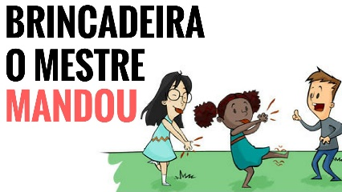 | MATERNAL 2-A  *(EF)Dia do brinquedo  - Deixe que a criança escolha um brinquedo para brincar a vontade por um tempinho, explorando-o livremente. Em seguida brinque com a criança e com o brinquedo para estreitar os laços de afeto da família.

